Tên: Trần Minh Triết

MSSV: SE172241

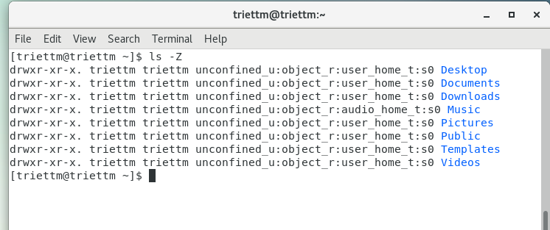

Kiểm tra quyền SELinux của file.

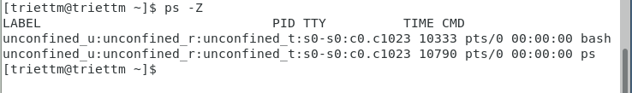

Kiểm tra quyền SELinux của các process.

**Installing the SELinux tools**

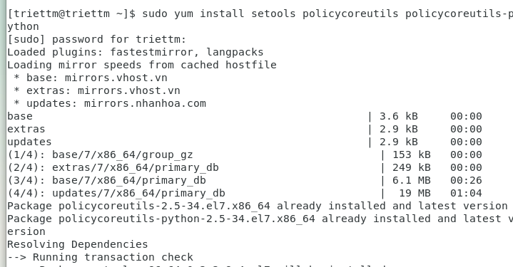 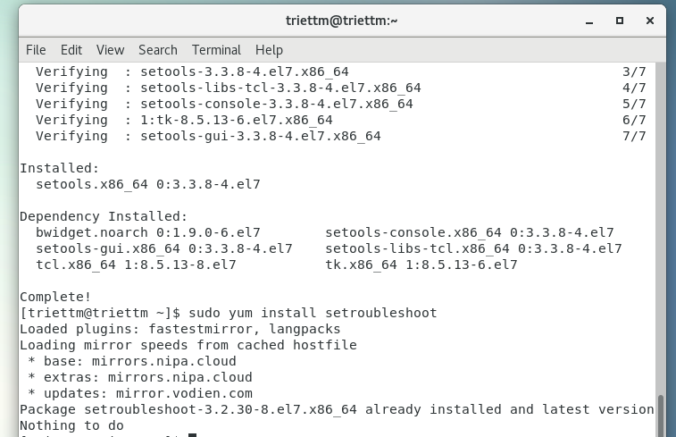 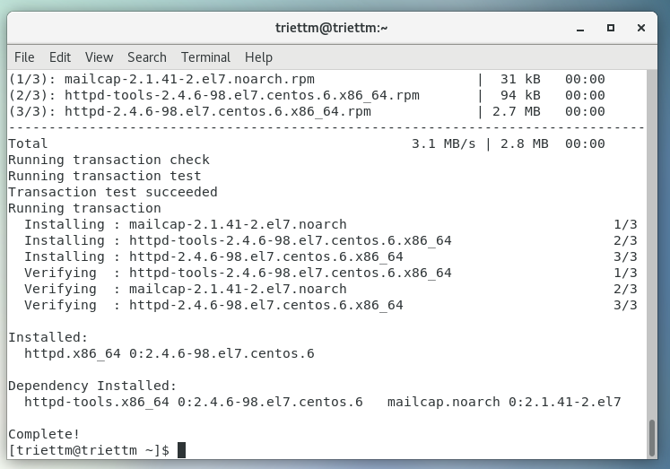

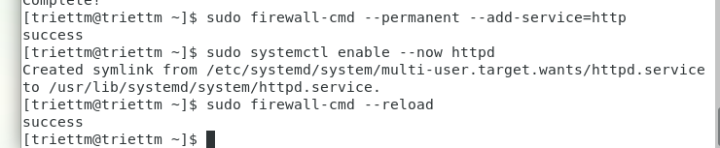

Cài đặt dịch vụ Apache cho Linux server để build một web server. Lúc này ta có thể truy cập vào Web Server ngay trên máy ảo Centos. Tuy nhiên các máy tính khác cùng dãy mạng lại không thể truy cập vào trang web được (cụ thể là máy tính thật). Lý do là vì firewall của web server đã chặn không cho kết nối tới, vì thế ta cần config lại quyền truy cập trên firewall, add thêm service http vào.

**Hands-on lab – SELinux type enforcement**

1. Cài đặt Apache và SELinux tools

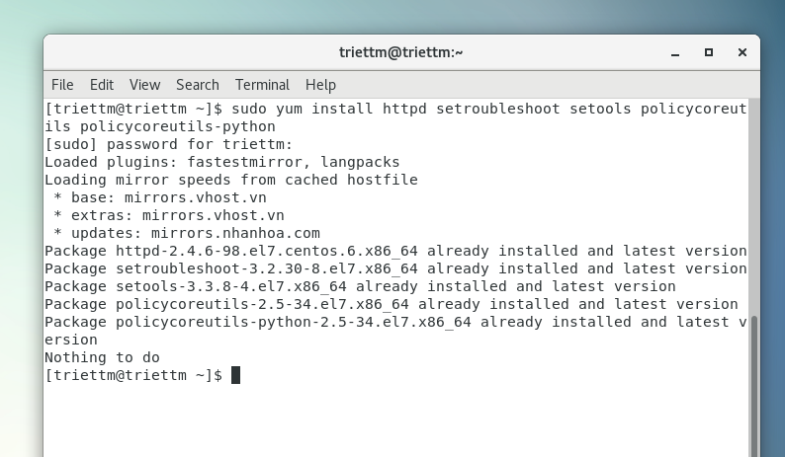

1. Khởi động lại quá trình troublshoot bằng cách restart auditd

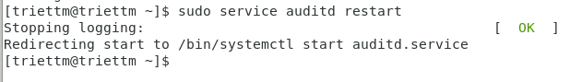

1. Khởi động lại dịch vụ Apache và mở port 80 của tường lửa

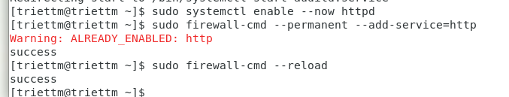

1. Đến đường dẫn /var/www/html directory, và tạo file index.html chứa nội dung web

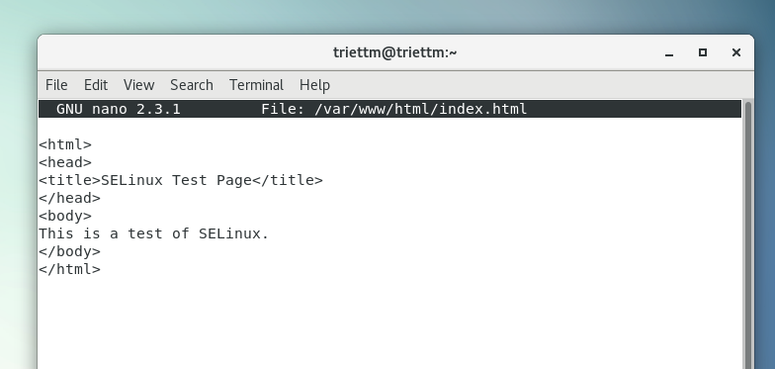

Chúng ta đã dựng thành công trang web tĩnh đầu tiên

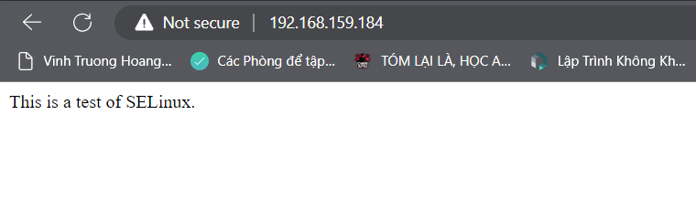

Ta xem quyền SELinux của file có object là httpd_sys_content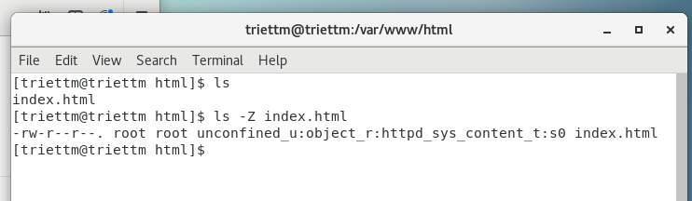

Ta tiến hành sửa lại quyền SELinux thành object tmp_t

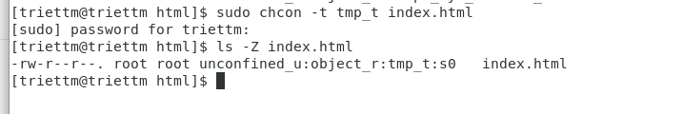

Lúc này ta không còn quyền để đọc file index.html nên load lại trang web trả về status code 403 không cho đọc nữa

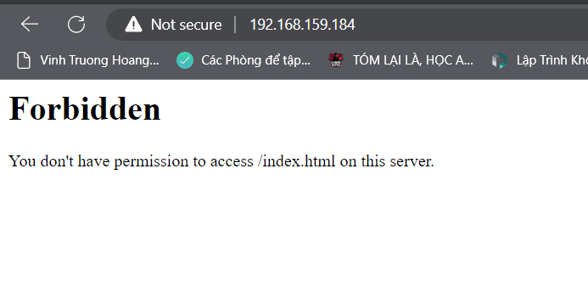

Nếu ta sử dụng câu lệnh restorecon thì quyền object SELinux sẽ được khôi phục lại như cũ

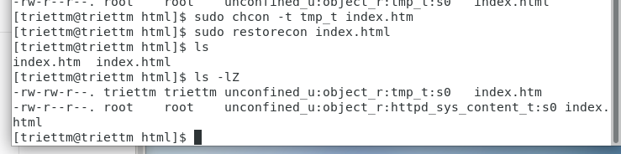

**Hands-on lab – SELinux Booleans and ports**

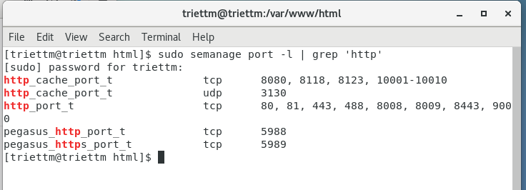

Câu lệnh trên cho ta biết SELinux cho phép service Apache chạy trên những port nào



Restart lại service

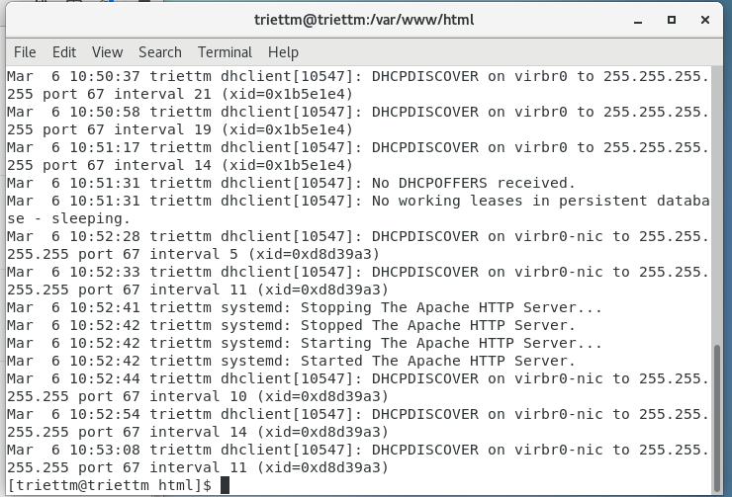

Thêm vào SELinux port 82 cho phép service Apache chạy trên port này

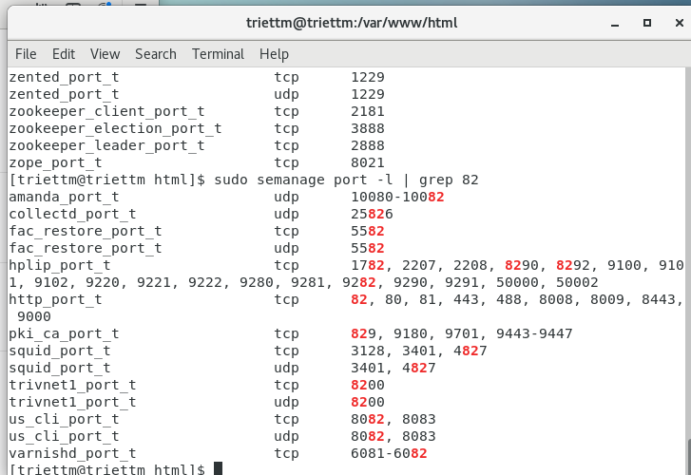

Ta có thể thấy chúng ta đã thành công thêm port 82 cho chạy service httpd Apache

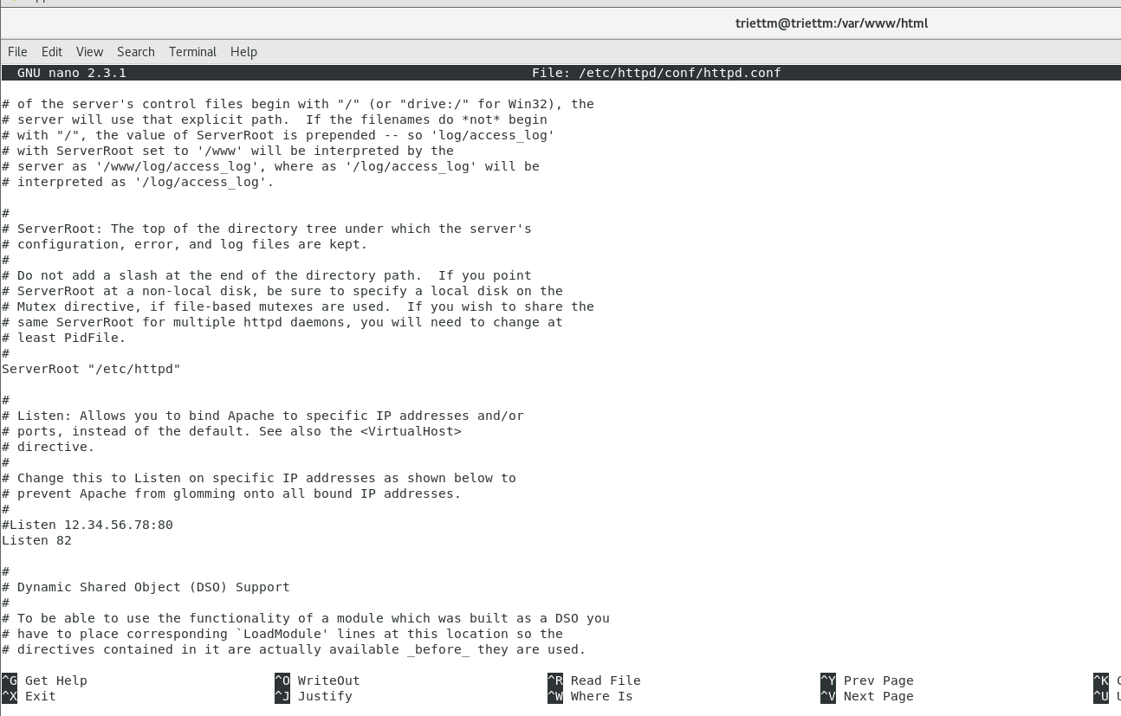

Ngoài ra ta cần phải sửa config của file httpdconf chuyển service Apache listen trên port 82.

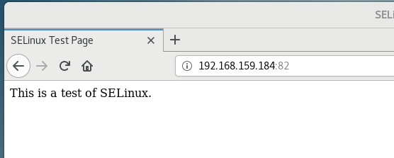

Vậy là ta đã có thể truy cập vào trang web bằng port mới

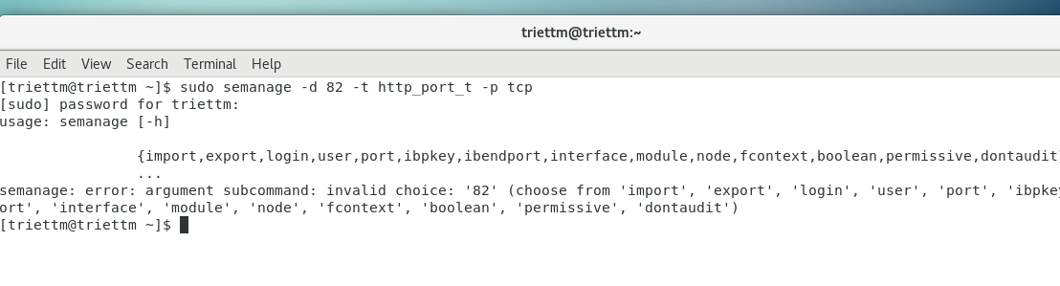

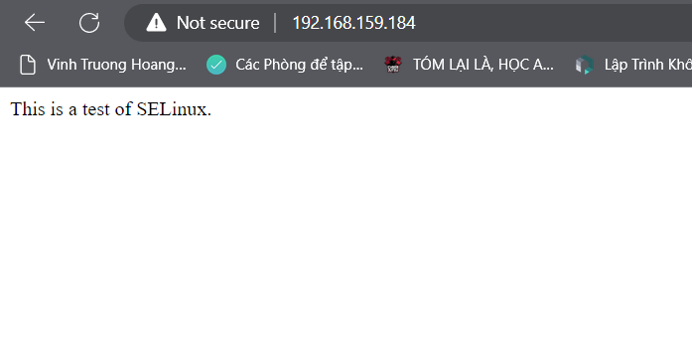

Chúng ta trả về lại port 80 và vô lại bth.